Встреча и обход территории с жителями 16.02 в 11:00
15.02.2024
16 февраля, в пятницу, глава управы района Теплый Стан Рябченко Роман Геннадьевич проводит прогулку по району с жителями.
Начало обхода у дома 5, корпус 1 по улице Тёплый Стан.
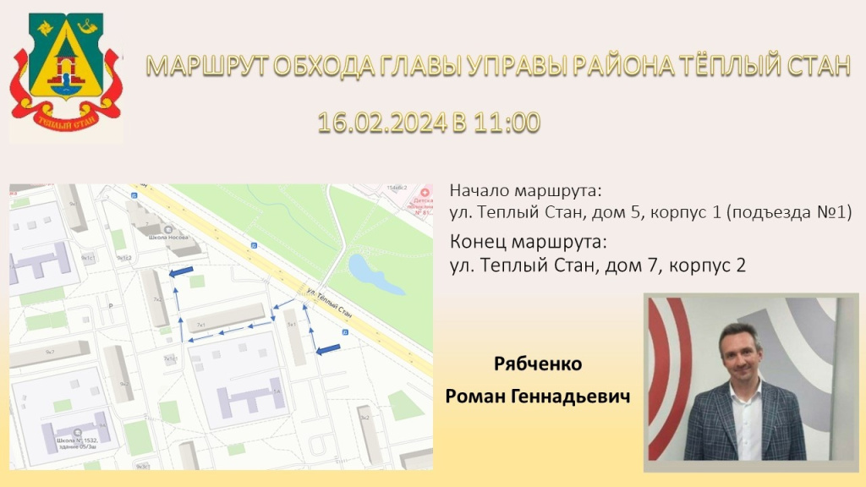

Адрес страницы: http://teplystan.mos.ru/social-services/detail/12168165.html
Управа района Теплый Стан города Москвы

